第3课 晚餐烙饼有技巧

——算法作用

教学设计1

学习活动记录单
任务1：模拟画出烙饼过程，条件：要烙3张饼，锅里最多一次能放两张饼。
爸爸方法：每次烙一张饼的一面
妈妈方法：先同时烙两张，再烙另外一张饼
计算每种烙饼方法所需的总时间，并选出较优方案：
爸爸方法用时：（ ）×（ ）=（ ）分钟
妈妈方法用时：（ ）×（ ）=（ ）分钟
显然较优方案是：

任务2：尝试找出烙饼时间与饼的数量之间的关系。用妈妈的烙饼方法，填写下列表格：
烙饼数量（张） | 计算方法 | 所需时间（ ）分钟
1
2
3
4
5
6
7
8
尝试使用字母表示计算烙饼时间的公式
当烙饼数量是奇数a时，所需时间是：3 × ( )
当烙饼数量是偶数b时，所需时间是：3 × ( )

任务3：烙3张饼的情况，奶奶说可以优化妈妈的烙饼方法，9分钟烙完3张饼，尝试画图完成模拟烙饼过程。

任务4：用奶奶的方法，再次尝试找出烙饼时间与饼的数量之间的关系。
烙饼数（张） | 计算方法 | 所需时间（ ）分钟)
1 | 3×2 | 6
2 | 3×2 | 6
3 | 3×3 | 9
4
5
6
7
8

活动评价表

教学设计2

学习活动记录单
“晚餐烙饼有技巧——算法作用”学习活动记录单
模拟烙饼过程、优化烙饼方案
活动1：模拟烙饼过程
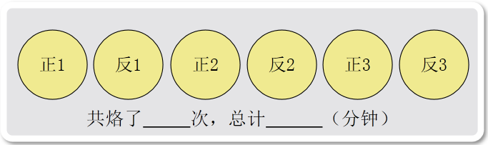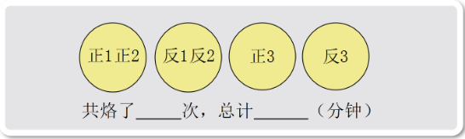
爸爸的烙饼方案 妈妈的烙饼方案

活动2：优化妈妈的烙饼方案
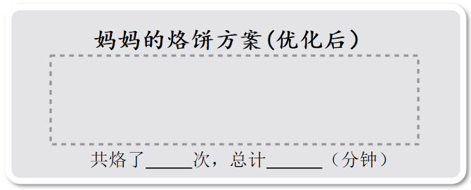
探究烙多张饼的方案
活动1：探究烙4、5、6张饼的方案

烙饼张数 | 烙饼方法 | 烙饼次数 | 所需时间
3 | 交替烙3张饼 | 3 | 9
4
5
6
……
活动总结：1．饼数是双数时可以
2．饼数是单数时可以
3．计算公式：烙饼时间=（ ）×3

活动2：验证烙饼方案
方法 | 次数 | 所需时间
爸爸方案
妈妈方案（优化前）
妈妈方案（优化后）

活动总结：速度最快方法比速度最慢方法节约了 分钟。

